Комплект лекций по дисциплине «Охрана труда, электробезопасность, пожарная и экологическая безопасность»
Для профессии 18494 «Слесарь по контрольно-измерительным приборам и автоматике» (профессиональной подготовки на 2-3 разряды)

Лекция 1. Основы охраны труда в профессиональной деятельности слесаря КИПиА
Продолжительность: 2 академических часа
Цель лекции: Изучить правовые основы, организационные принципы, обязанности работников и работодателей в области охраны труда. Рассмотреть особенности организации безопасного рабочего места слесаря КИПиА.
1.1. Охрана труда: понятие, цели, основные принципы
Охрана труда (ОТ) — это система законодательных актов, социально-экономических, организационных, технических, гигиенических и лечебно-профилактических мероприятий и средств, направленных на сохранение жизни, здоровья и работоспособности человека в процессе труда. Это неотъемлемая часть производственной культуры и социальной политики государства.
Основные цели охраны труда:
- Сохранение жизни и здоровья работников.
- Предупреждение (профилактика) несчастных случаев на производстве и профессиональных заболеваний.
- Минимизация социальных и экономических последствий производственного травматизма.
- Создание комфортных и безопасных условий труда, способствующих повышению его производительности.
Принципы охраны труда:
- Приоритет жизни и здоровья работника по отношению к результатам производственной деятельности.
- Государственное управление и надзор за соблюдением требований ОТ.
- Обязательность социального страхования работников от несчастных случаев и профзаболеваний.
- Установление единых нормативных требований по ОТ для всех предприятий.
- Комплексность и системный подход, объединяющий технические, санитарные, правовые и социальные меры.

1.2. Нормативно-правовая база охраны труда в Российской Федерации
Правовое поле в сфере охраны труда строится на иерархической основе, начиная с Конституции РФ и федеральных законов.
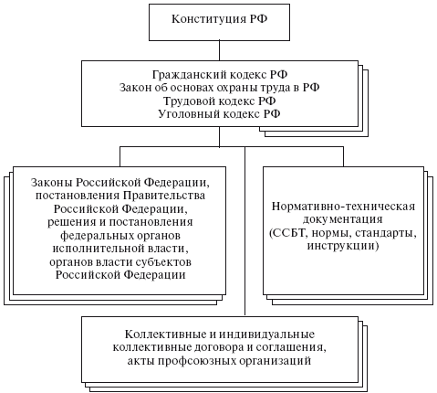
Рисунок 1.1. Иерархическая система нормативно-правовых актов по охране труда в Российской Федерации.
Основные документы:
- Трудовой кодекс Российской Федерации (Раздел X «Охрана труда»). Определяет основные права и обязанности работодателя и работника, порядок организации работы по ОТ, расследования несчастных случаев.
- Федеральный закон № 426-ФЗ «О специальной оценке условий труда» (СОУТ). Устанавливает процедуру идентификации вредных и опасных производственных факторов и оценки уровня их воздействия.
- Федеральный закон № 125-ФЗ «Об обязательном социальном страховании от несчастных случаев на производстве и профессиональных заболеваний».
- Подзаконные акты: Постановления Правительства РФ, приказы и правила Минтруда России, Федеральной службы по труду и занятости (Роструд), Федеральной службы по экологическому, технологическому и атомному надзору (Ростехнадзор).
- Государственные стандарты (ГОСТы) Системы стандартов безопасности труда (ССБТ).
- Межотраслевые и отраслевые правила по охране труда (ПОТ).
- Локальные нормативные акты организации: Инструкции по охране труда для профессий и видов работ, приказы, положения.
Таблица 1.1. Ключевые нормативные документы для слесаря КИПиА
Уровень документа | Наименование (пример) | Основная сфера регулирования
Федеральный закон | Трудовой кодекс РФ (ст. 212–231) | Основные права, обязанности, гарантии работника и работодателя
Межотраслевые правила | ПОТ при эксплуатации электроустановок (ПОТ ЭЭ) | Требования к работам на электроустановках всех отраслей
ГОСТ | ГОСТ 12.0.230-2018 «Система стандартов безопасности труда. Системы управления охраной труда» | Общие требования к системам управления ОТ
Локальный акт | Инструкция по охране труда для слесаря КИПиА | Конкретные безопасные методы работы на конкретном предприятии
1.3. Организация работы по охране труда на предприятии. Обязанности работника и работодателя
Обязанности работодателя (ст. 212 ТК РФ):
- Обеспечить безопасные условия труда.
- Приобретать и выдавать за свой счет сертифицированные средства индивидуальной защиты (СИЗ).
- Обучать безопасным методам работы, проводить инструктажи и проверку знаний.
- Не допускать к работе лиц, не прошедших обучение и инструктаж.
- Организовывать проведение медицинских осмотров.
- Расследовать и учитывать несчастные случаи.
- Обеспечивать режим труда и отдыха.
- Информировать работников об условиях и охране труда.
Обязанности работника (ст. 214 ТК РФ):
- Соблюдать требования охраны труда.
- Правильно применять СИЗ.
- Проходить обучение, инструктажи, стажировку и проверку знаний по ОТ.
- Немедленно извещать руководителя о любой ситуации, угрожающей жизни и здоровью, о каждом несчастном случае, об ухудшении своего здоровья.
- Проходить обязательные медицинские осмотры.
1.4. Организация безопасного рабочего места слесаря КИПиА
Рабочее место должно соответствовать требованиям эргономики и безопасности:
- Пространственная организация: достаточная площадь, свободные проходы (не менее 0.6 м), отсутствие загромождений.
- Освещение: достаточное, равномерное, без слепящего блеска. Для точных работ (регулировка, юстировка) необходимо местное освещение.
- Микроклимат: температура, влажность, скорость движения воздуха в пределах санитарных норм (СанПиН). При работе в закрытых аппаратах — принудительная вентиляция.
- Чистота и порядок: регулярная уборка, своевременное удаление отходов (обрезков проводов, металлической стружки, промасленной ветоши).
- Оборудование и инструмент: исправное состояние, периодические проверки и испытания. Инструмент должен храниться в отведенных местах (инструментальные шкафы, чехлы).
- Средства защиты: наличие и доступность первичных средств пожаротушения (огнетушитель), аптечки первой помощи, средств для нейтрализации разлитых химикатов (при их использовании).
Вопросы для повторения (Лекция 1):
- Дайте определение охраны труда. Назовите её основные цели.
- Перечислите основные нормативные документы, регулирующие охрану труда в РФ. Какой из них является базовым?
- Каковы основные обязанности работника в области охраны труда согласно ТК РФ?
- Что входит в обязанности работодателя по обеспечению безопасных условий труда?
- Опишите требования к организации безопасного рабочего места слесаря КИПиА. На что необходимо обратить особое внимание?

Лекция 2. Электробезопасность при эксплуатации и ремонте КИПиА
Продолжительность: 2 академических часа
Цель лекции: изучить опасность электрического тока, классификацию электроустановок и помещений, основные организационные и технические меры защиты. Сформировать знания о правилах безопасного производства работ в электроустановках, характерных для деятельности слесаря КИПиА.

2.1. Действие электрического тока на организм человека. Виды электротравм
Электрический ток оказывает на организм человека биологическое, тепловое, электролитическое и механическое воздействие. Опасность определяется силой тока, длительностью протекания, путем через тело («петля тока»), частотой и индивидуальными особенностями организма.
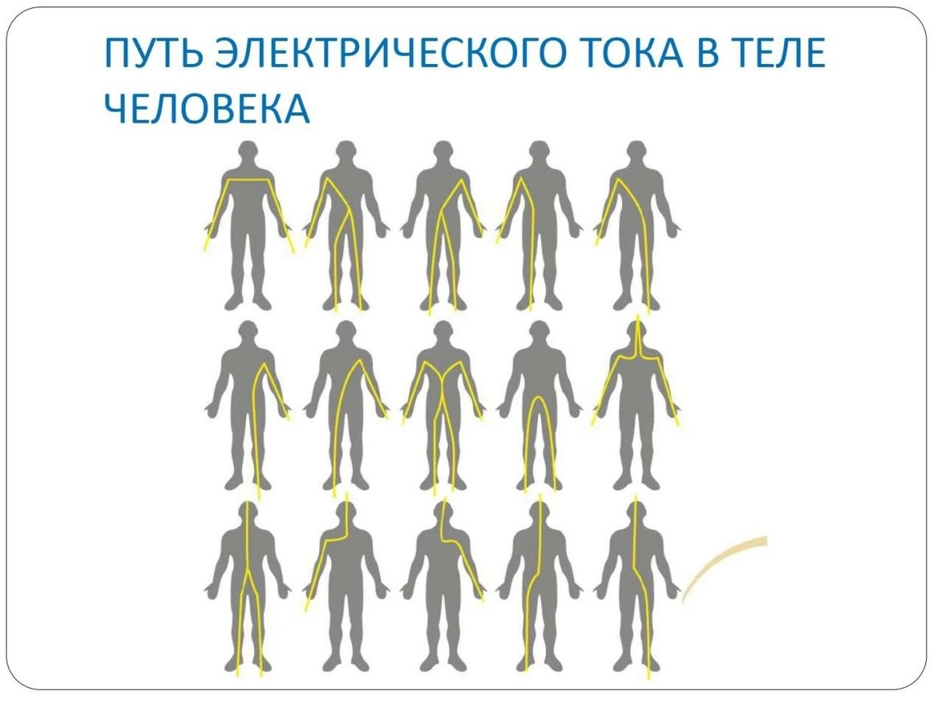
Рисунок 2.1. Примеры путей прохождения электрического тока через тело человека (петли тока).
- Пороговые значения тока:
  - 0.6–1.5 мА (переменный 50 Гц) — порог ощущения.
  - 6–10 мА — неотпускающий ток (судорожное сокращение мышц).
  - 50–100 мА — фибрилляционный ток (опасность смертельного исхода).
  - Более 5 А — немедленная остановка сердца или ожоги.
Основные виды электротравм:
- Электрический удар (поражение всего организма): судороги, паралич дыхания и сердца, клиническая смерть.
- Электрический ожог (контактный, дуговой, смешанный).
- Электрические знаки («метки тока») — уплотнения на коже.
- Металлизация кожи — проникновение частиц расплавленного металла.
- Электроофтальмия — воспаление глаз от ультрафиолетового излучения электрической дуги.
- Механические повреждения (ушибы, переломы) из-за резкого сокращения мышц.
2.2. Классификация электроустановок и производственных помещений
- По напряжению:
  - Электроустановки до 1000 В.
  - Электроустановки выше 1000 В.
Слесари КИПиА чаще всего работают с оборудованием до 1000 В (цепи питания, сигнализации, управления), но могут находиться вблизи установок высокого напряжения.
- По условиям электробезопасности (ПУЭ, гл. 1.1):
  - Помещения без повышенной опасности: отсутствуют условия, создающие повышенную или особую опасность (сухие, с нормальной температурой, с изолирующими полами).
  - Помещения с повышенной опасностью: наличие одного из условий: сырость (относительная влажность >75%), токопроводящая пыль, токопроводящие полы (металлические, земляные), высокая температура (>35°С), возможность одновременного прикосновения к заземленным конструкциям и корпусам оборудования.
  - Особо опасные помещения: наличие двух или более условий повышенной опасности либо особой среды (химически активной, с одновременным наличием сырости и токопроводящих полов).
Таблица 2.1. Характеристика помещений по степени опасности поражения током
Категория помещения | Характерные условия | Примеры мест работы КИПиА
Без повышенной опасности | Сухо, нет проводящей пыли, пол изолирующий, температура нормальная | Лаборатории КИП, диспетчерские, отапливаемые мастерские
С повышенной опасностью | Сырость, проводящая пыль, проводящие полы, жара, возможность касания заземленных конструкций | Большинство производственных цехов (машиностроение, ТЭЦ), насосные станции, подвалы
Особо опасные | Крайняя сырость (близко к 100%), химически активная среда, одновременное наличие двух условий из предыдущей категории | Цехи электролиза, гальванические участки, наружные установки под дождем, закрытые объемы (аппараты)

2.3. Организационные и технические меры защиты от поражения электрическим током
Организационные мероприятия (обязательны при работе в электроустановках):
- Оформление работ нарядом-допуском, распоряжением или перечнем текущих работ.
- Допуск к работе.
- Надзор во время работы.
- Оформление перерывов, переводов на другое рабочее место.
- Сдача-приемка рабочего места, закрытие наряда.
Технические меры защиты:
- Защитное заземление: преднамеренное соединение нетоковедущих частей оборудования, которые могут оказаться под напряжением, с землей. Снижает напряжение прикосновения.
- Зануление: соединение нетоковедущих частей с глухозаземленной нейтралью трансформатора. При замыкании на корпус создается ток короткого замыкания, приводящий к срабатыванию защиты (автомата, предохранителя).
- Защитное отключение (УЗО — устройство защитного отключения): быстродействующая защита, отключающая установку при возникновении тока утечки.
- Применение малого (пониженного) напряжения (12, 24, 36, 42 В) для переносного электроинструмента и местного освещения в особо опасных условиях.
- Электрическое разделение сетей с помощью разделительных трансформаторов.
- Изоляция токоведущих частей (рабочая, дополнительная, двойная, усиленная).
- Ограждение и блокировка.
Средства защиты:
- Основные электрозащитные средства: изолирующие средства, которые позволяют работать на токоведущих частях, находящихся под напряжением (указатели напряжения, изолирующие клещи, изолирующие штанги). Испытываются под напряжением.
- Дополнительные электрозащитные средства: изолирующие средства, которые сами по себе не обеспечивают защиту, а дополняют основные (диэлектрические перчатки, боты, ковры, изолирующие подставки).

2.4. Особенности безопасной работы слесаря КИПиА
- Работа со вторичными цепями: Перед началом работ на токовых цепях трансформаторов тока, цепях напряжения необходимо закорачивать их накоротко специальными закоротками. Запрещено размыкать вторичные цепи ТТ под нагрузкой.
- Прозвонка цепей, измерение сопротивления: Использовать только исправные приборы с неповрежденными изолированными щупами. При работе в распределительных устройствах применять диэлектрические ковры, перчатки.
- Монтаж и демонтаж приборов: Перед снятием прибора необходимо убедиться в отсутствии напряжения на его клеммах и подводящих проводах. Отключить цепи питания и управления.
- Работа в действующих электроустановках: Производится по наряду-допуску или распоряжению, только с группой по электробезопасности не ниже III (для работы до 1000 В). Работающий должен иметь при себе удостоверение установленной формы.
Вопросы для повторения (Лекция 2):
- Какое воздействие оказывает электрический ток на организм человека? Что такое «неотпускающий ток»?
- Назовите виды электротравм. Чем характеризуется электрический удар?
- По каким признакам классифицируют помещения в отношении опасности поражения электрическим током? Приведите примеры помещений разных категорий.
- В чем разница между защитным заземлением и занулением? Для чего применяется УЗО?
- Какие организационные мероприятия предшествуют началу работ в электроустановках? Какие особые меры предосторожности должен соблюдать слесарь КИПиА при работе со вторичными цепями?

Лекция 3. Пожарная и экологическая безопасность на производстве
Продолжительность: 2 академических часа
Цель лекции: Изучить основы пожарной безопасности, причины возникновения пожаров, классификацию пожаров и средств тушения. Освоить правила поведения при пожаре. Сформировать понимание принципов экологической безопасности, видов отходов при работе КИПиА и правил их утилизации.

3.1. Основы пожарной безопасности. Причины пожаров на производстве
Пожар — неконтролируемое горение, причиняющее материальный ущерб, вред жизни и здоровью граждан, интересам общества и государства.
Для возникновения и развития пожара необходимы три элемента («треугольник огня»):
- Горючее вещество (материалы, оборудование, ЛВЖ).
- Окислитель (кислород воздуха).
- Источник зажигания (искра, пламя, нагретая поверхность).
Таблица 3.1. Основные причины пожаров на производстве, связанные с деятельностью КИПиА
Группа причин | Конкретные примеры
Нарушение правил эксплуатации электрооборудования | Короткое замыкание, перегрузка проводов, большие переходные сопротивления в контактах, искрение электродвигателей, неисправность нагревательных приборов (паяльников)
Нарушение правил проведения огневых работ | Пайка, сварка без наряда-допуска, без ограждения места работ, без средств тушения
Неосторожное обращение с огнем | Курение в неположенных местах, использование открытого огня для освещения или обогрева
Нарушение правил хранения и использования ЛВЖ и ГЖ | Разлив растворителей, бензина, масел, работа с ними вблизи источников зажигания
3.2. Классификация пожаров и средства тушения
Пожары классифицируются по виду горючего материала (классы по ГОСТ 27331):
- Класс A — горение твердых веществ (дерево, бумага, уголь, текстиль).
- Класс B — горение жидких веществ (нефтепродукты, спирты, растворители).
- Класс C — горение газообразных веществ (метан, пропан, водород).
- Класс D — горение металлов (магний, алюминий, натрий).
- Класс E — горение электроустановок, находящихся под напряжением.
- Класс F — горение пищевых продуктов (растительных и животных жиров).

Таблица 3.2. Первичные средства пожаротушения и их применение
Средство тушения | Принцип действия | Классы пожаров | Особенности применения для КИПиА
Огнетушитель порошковый (ОП) | Изоляция очага от кислорода, ингибирование реакции горения | A, B, C, E | Основное средство. Подходит для электроустановок до 1000 В. Сильно загрязняет оборудование.
Огнетушитель углекислотный (ОУ) | Охлаждение очага и разбавление кислорода негорючим газом | B, E | Хорош для электроустановок, т.к. не проводит ток и не оставляет следов. Опасен в замкнутых помещениях (вытесняет кислород).
Огнетушитель воздушно-пенный (ОВП) | Изоляция очага пеной, охлаждение | A, B | Не применять для класса E! Проводит ток.
Пожарный кран (ПК), вода | Охлаждение очага | A | Категорически запрещено тушить электроустановки под напряжением! Только после полного обесточивания.
Покрывало (кошма) | Изоляция очага от кислорода | A, B (для малых очагов) | Для тушения горящей одежды на человеке, разлитых ЛВЖ.
3.3. Действия при возникновении пожара
- Немедленно сообщить в пожарную охрану по телефону 101 или 112. Сообщить точный адрес, место пожара, свою фамилию.
- Оповестить о пожаре людей в помещении и соседних помещениях. Привести в действие систему оповещения.
- Приступить к тушению пожара первичными средствами, если это не угрожает жизни. Помнить: электроустановки под напряжением тушить только порошковыми или углекислотными огнетушителями.
- По возможности отключить электроэнергию на участке пожара.
- Организовать встречу пожарных подразделений.
- Если пожар не удалось локализовать в начальной стадии — НЕМЕДЛЕННО ПОКИНУТЬ ПОМЕЩЕНИЕ. Эвакуироваться по плану эвакуации, не пользоваться лифтами.

3.4. Основы экологической безопасности в работе слесаря КИПиА
Деятельность слесаря КИПиА связана с образованием различных видов отходов, которые могут оказывать негативное воздействие на окружающую среду.
Основные виды отходов производства:
- Отходы металлов: медная и стальная стружка, обрезки проводов, неисправные детали.
- Отходы масел и смазок: промасленная ветошь, шлам из очистных сооружений, отработанные масла из редукторов и трансформаторов.
- Химические отходы: остатки флюсов, кислот для пайки, растворителей, электролитов из старых аккумуляторов.
- Электронные отходы: неисправные платы, блоки питания, датчики, содержащие драгоценные и редкоземельные металлы, а также токсичные вещества (свинец, кадмий, ртуть).
- Упаковочные материалы: картон, пластик, пенопласт.
Принципы экологически безопасной работы:
- Соблюдение технологических регламентов, исключающее аварийные сбросы и выбросы.
- Экономия ресурсов: электроэнергии, воды, материалов.
- Сбор отходов раздельно в предназначенную для этого тару.
- Сдача отходов специализированным организациям для утилизации, обезвреживания или переработки.
- Недопущение попадания отработанных масел, растворителей, электролитов в почву, канализацию или водоемы.
- Использование, где это возможно, менее опасных материалов (свинцово-бессвинцовая пайка, водорастворимые флюсы).
Вопросы для повторения (Лекция 3):
- Назовите три необходимых условия для возникновения пожара. Каковы основные причины пожаров, связанные с работой КИПиА?
- Как классифицируются пожары по виду горючего материала? К какому классу относится горение электроустановки под напряжением?
- Какими огнетушителями можно тушить электроустановки под напряжением? Почему запрещено использовать для этого воду и воздушно-пенные огнетушители?
- Опишите порядок ваших действий при обнаружении пожара на рабочем месте.
- Какие виды отходов образуются в процессе работы слесаря КИПиА? Каковы основные правила их сбора и утилизации для обеспечения экологической безопасности?

